V Liberci 7. února 2024

Tisková zpráva

Státní zdravotní dozor v provozovnách společného stravování v 4. čtvrtletí 2023

V posledním čtvrtletí loňského roku provedli zaměstnanci odboru hygieny výživy celkem 111 kontrol v provozovnách společného stravování. Za zjištěné nedostatky uložili 33 pokut v celkové výši 118 500,- Kč.

Nařídili 2x likvidaci potravin/pokrmů, 2x sanitaci technologického vybavení a 2x sanitaci stravovacího zařízení.

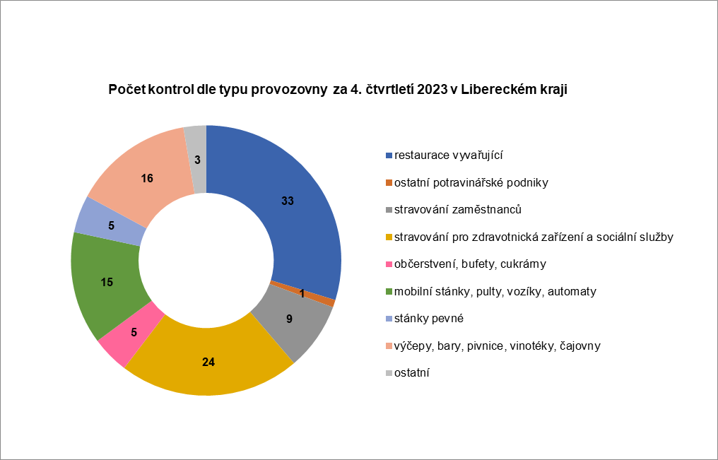Za účelem ověření zdravotní nezávadnosti podávaných pokrmů odebrali celkem 13 vzorků, které byly posuzované z hlediska mikrobiologických ukazatelů, všechny vyhověly.

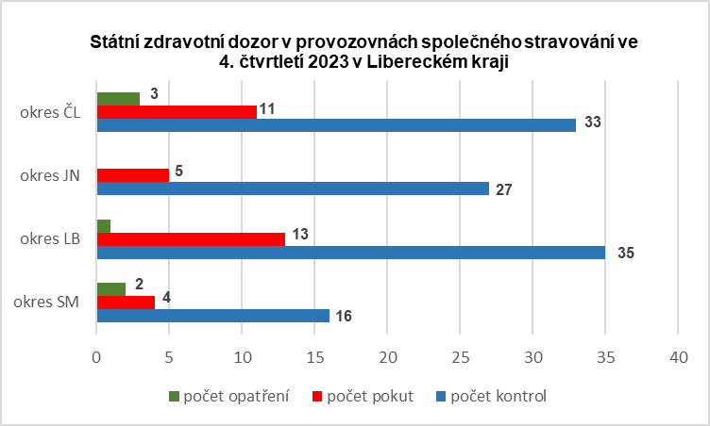Parametry, v nichž byly nejčastěji shledávány nedostatky • značení datem výroby a datem spotřeby rozpracovaných na provozovně vyrobených polotovarů (absence tohoto označení) • ochrana potravin/pokrmů před kontaminací (křížení pracovních ploch) • datum použitelnosti, datum minimální trvanlivosti (používání potravin s prošlou dobou spotřeby) • požadavky na hygienu provozu (čistota, úklid) • nedostatečná osobní hygiena zaměstnanců stravovacího zařízení.

Ve sledovaném období řešila KHS LK v oblasti potravin 16 podnětů, z nichž bylo 6 oprávněných. Podání se především týkala podávání nekvalitních pokrmů, nedodržování zásad osobní a provozní hygieny, ale i zdravotních potíží po konzumaci pokrmů v dané provozovně. V rámci těchto podnětů se řešilo 1 podezření na alimentární nákazu, která nebyla závěrem vyhodnocená jako potvrzená.

V závěru roku bylo ukončeno plnění úkolu hlavní hygieničky zaměřeného na posouzení úrovně dodržování požadavků právních předpisů při přípravě a podávání pokrmů v zařízeních poskytujících stravovací služby, pokud jde o způsob informování spotřebitelů o látkách nebo produktech způsobujících alergii nebo nesnášenlivost. V rámci tohoto úkolu provedli zaměstnanci odboru hygieny výživy v Libereckém kraji 12 kontrol a odebrali 12 vzorků.

*„Kontroly proběhly v 10 restauracích, v jednom stánku rychlého občerstvení a v jednom pevném stánku. K analýze jsme odebrali hotové pokrmy, pokrmy rychlého občerstvení a jeden předkrm. Nevyhovující byly 2 vzorky. V zapečené housce byla přítomná hořčice, která nebyla uvedená ve vyvěšeném seznamu alergenů. V druhém vzorku bramborových noků s kuřecím masem a špenátem* *byl dle očekávání přítomen lepek a mléko, bohužel provozovatel neuváděl přítomnost alergenů u žádného z nabízených pokrmů písemnou formou ani na přímý dotaz,“* vysvětluje Mgr. Alena Patková, pověřená řízením odboru hygieny výživy předmětů běžného užívání. *„Kromě nedostatků spojených s přítomností alergenů jsme našli ještě další nedostatky vyplývající z povinností provozovatelů stravovacích zařízení, takže celkově v rámci plnění tohoto úkolu jsme uložili 4 sankce celkem za 18 000,- Kč.“*

[Kontroly KHS odhalili skryté alergeny v nabízených pokrmech](https://www.mzcr.cz/kontroly-krajskych-hygienickych-stanic-odhalily-skryte-alergeny-v-nabizenych-pokrmech/) (tisková zpráva MZ ČR)

Na konci října probíhala [Kontrolní akce Alkohol, drogy a mládež 2023](https://old.khslbc.cz/wp-content/uploads/TZ_ADAM_23.pdf).

Zuzana Balašová

tisková mluvčí KHS LK